МИНИСТЕРСТВО ЦИФРОВОГО РАЗВИТИЯ, СВЯЗИ И МАССОВЫХ КОММУНИКАЦИЙ РОССИЙСКОЙ ФЕДЕРАЦИИ
Ордена Трудового Красного Знамени федеральное государственное
Бюджетное образовательное учреждение высшего образования

МОСКОВСКИЙ ТЕХНИЧЕСКИЙ УНИВЕРСИТЕТ СВЯЗИ И

ИНФОРМАТИКИ

Кафедра «МКиИТ»

Лабораторная работа № 2
по дисциплине «Введение в информационные технологии»
по теме: «Введение в язык программирования Python»

Выполнил студент группы:
БВТ2604
Дегтярёв Егор Сергеевич
Проверил: Павликов Артем Евгеньевич

Москва 2026
Оглавление
Цель и задачи 3
Выполнение 4
Выводы 17

Цель и задачи работы:
Целью данной лабораторной работы является: познакомиться с языком программирования Python, принципами выполнения программ, стандартной библиотекой и базовым синтаксисом языка; установить и настроить интерпретатор Python и среду разработки; получить практические навыки ввода и вывода данных, использования переменных, основных типов данных, арифметических операций и циклических конструкций.
Задачи: В ходе выполнения лабораторной работы необходимо научиться создавать и запускать программы на Python, использовать переменные и основные типы данных, получать данные от пользователя, выполнять преобразование типов и арифметические операции, а также организовывать повторяющиеся действия с помощью циклов for и while.

Выполнение
- Установка и проверка Python

Скачиваем интерпретатор Python 3.У меня уже стоит версия (3.13.15).

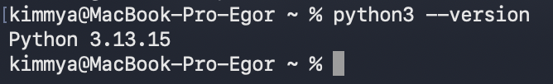

Скриншот №1 - Проверка версии.

2. Установка и настройка Visual Studio Code

Создал рабочую директорию python_lab_02.

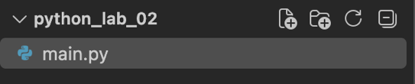

Скриншот №2 - Создание директории и файла

3. Первая программа

Создал файл main.py и ввёл первую команду.

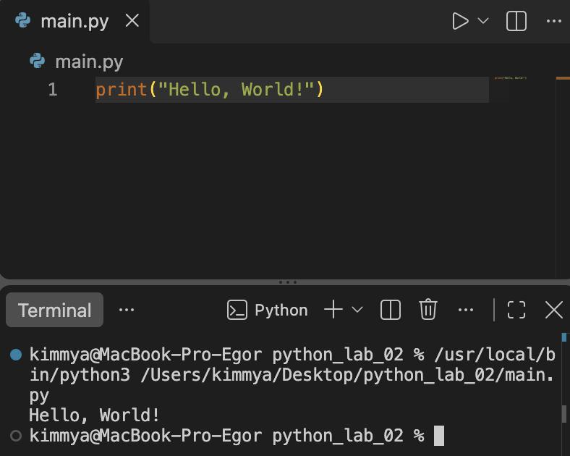

Скриншот №3 - Результат команды в интерпретаторе Visual Studio Code

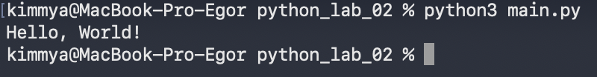

Скриншот №4 - Результат команды в Терминале

4. Переменные, типы данных и вывод

Создал переменные name, age, height и is_student, содержащие соответственно имя, возраст, рост и логическое значение, указывающее, является ли пользователь студентом. После использовал функцию type, чтобы вывести тип каждой переменной.

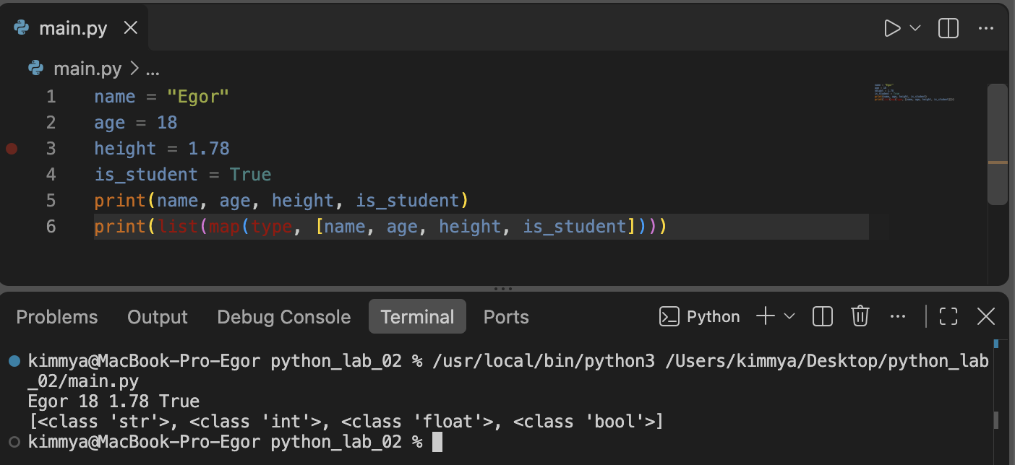

Скриншот № 5 - Вывод аргументов с помощью команды print и функции type()

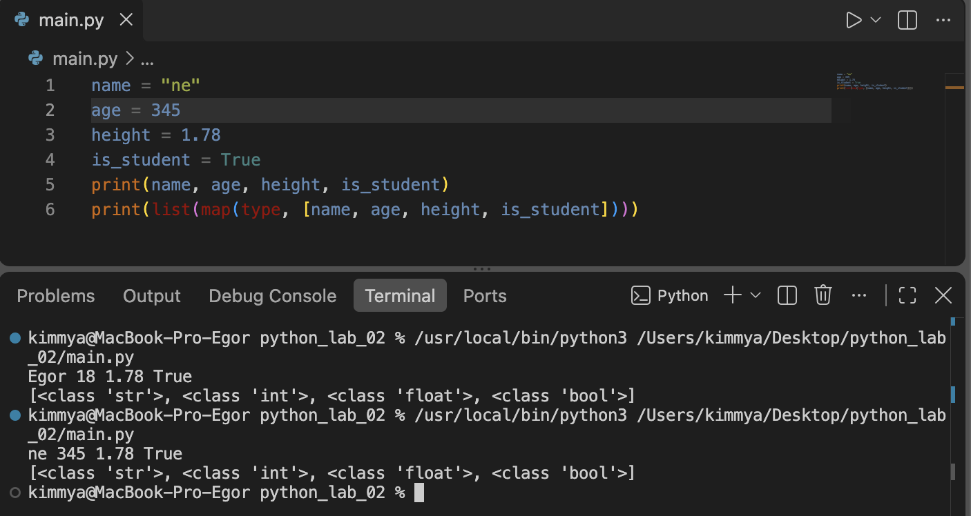

Скриншот №6 - Повторный вывод аргументов со сменой двух значений аргументов

5. Ввод данных и преобразование типов

Я создал несколько типов переменных, значение которых вводится пользователем. Использовал функцию type(), далее переводил значение переменной возраст в int, значение переменной рост в float.

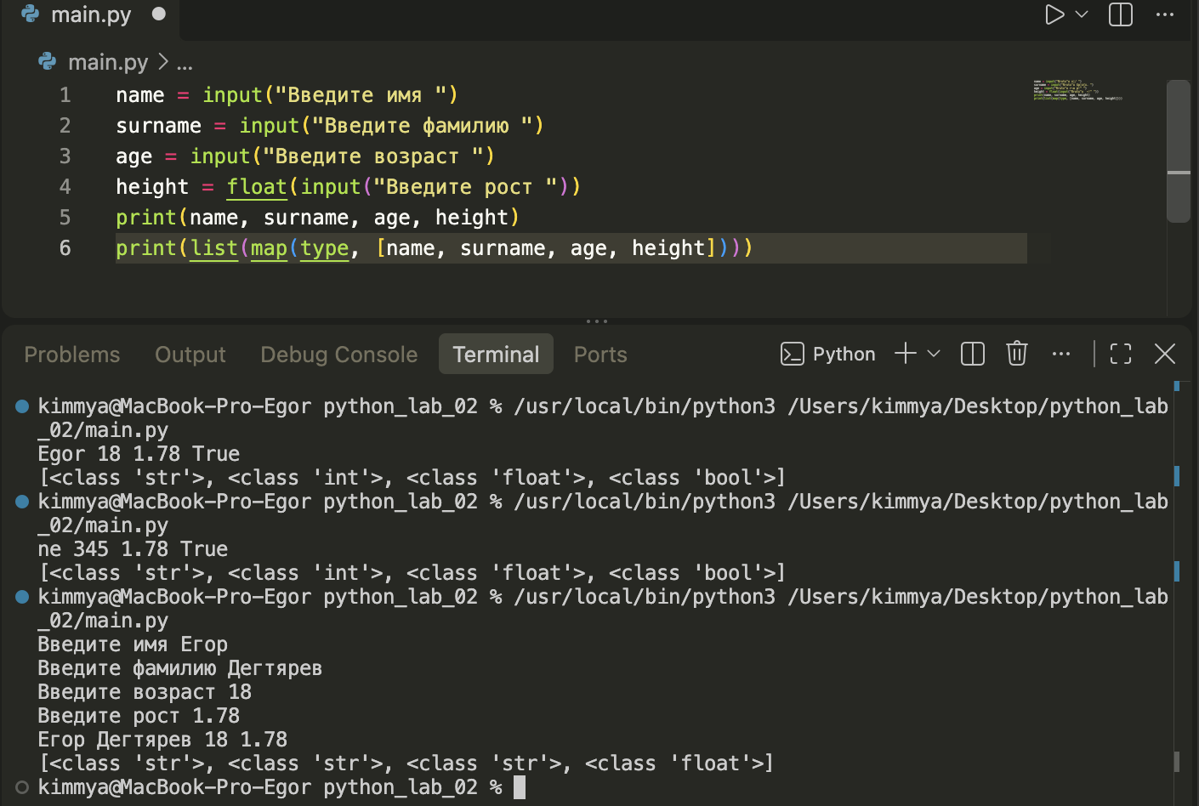

Скриншот №7 - Создание переменных с вводным значением

6. Арифметические операции

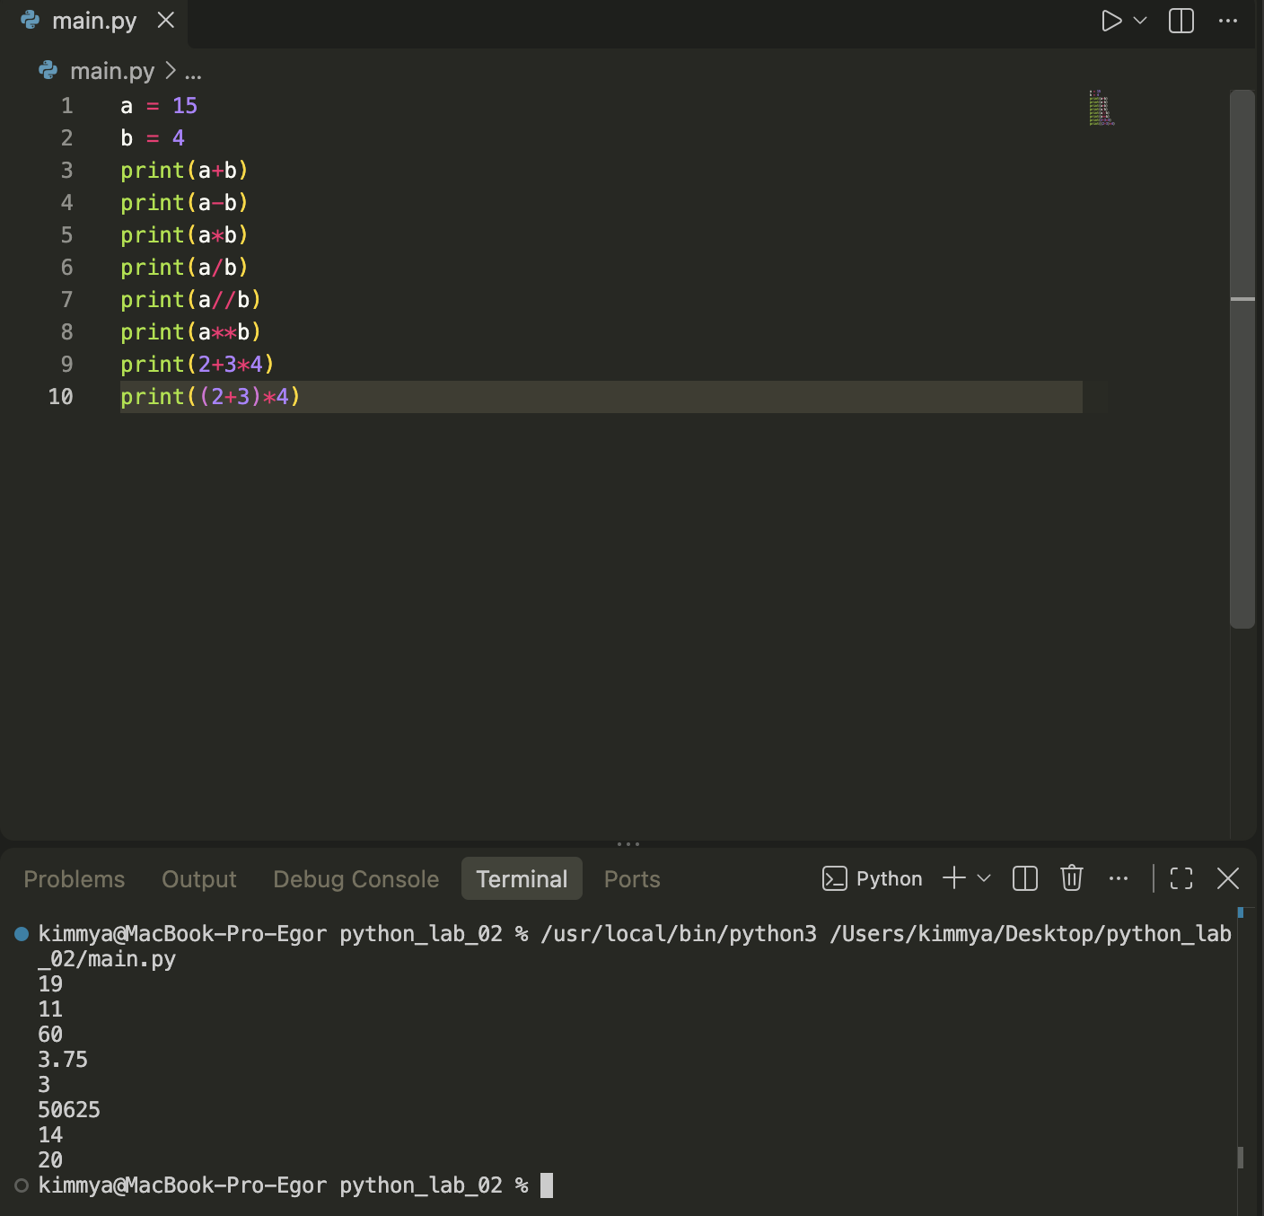

Скриншот № 8 – вывод значений при сложении, разности, умножении и т.д.

7. Простой калькулятор

Создал 2 переменные типа float, затем вычислил их сумму, разность, произведение и результат деления.

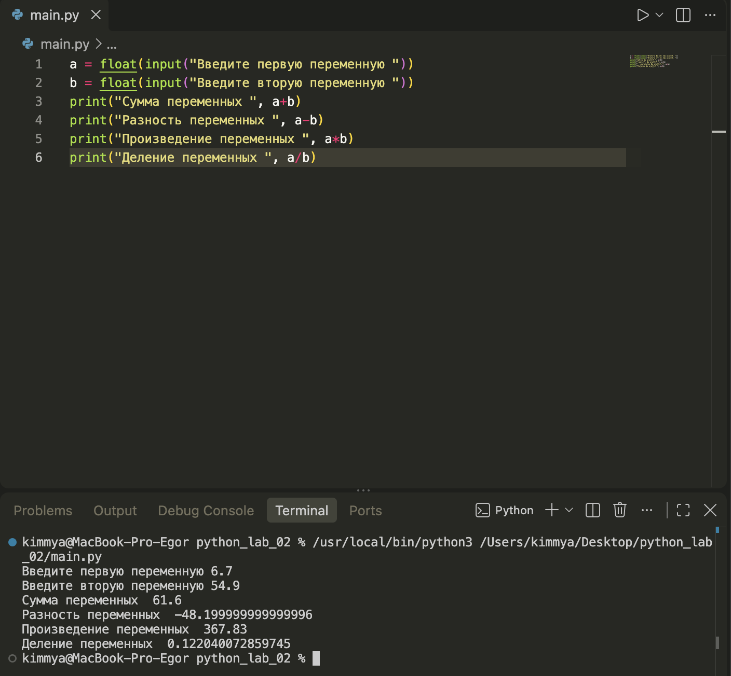

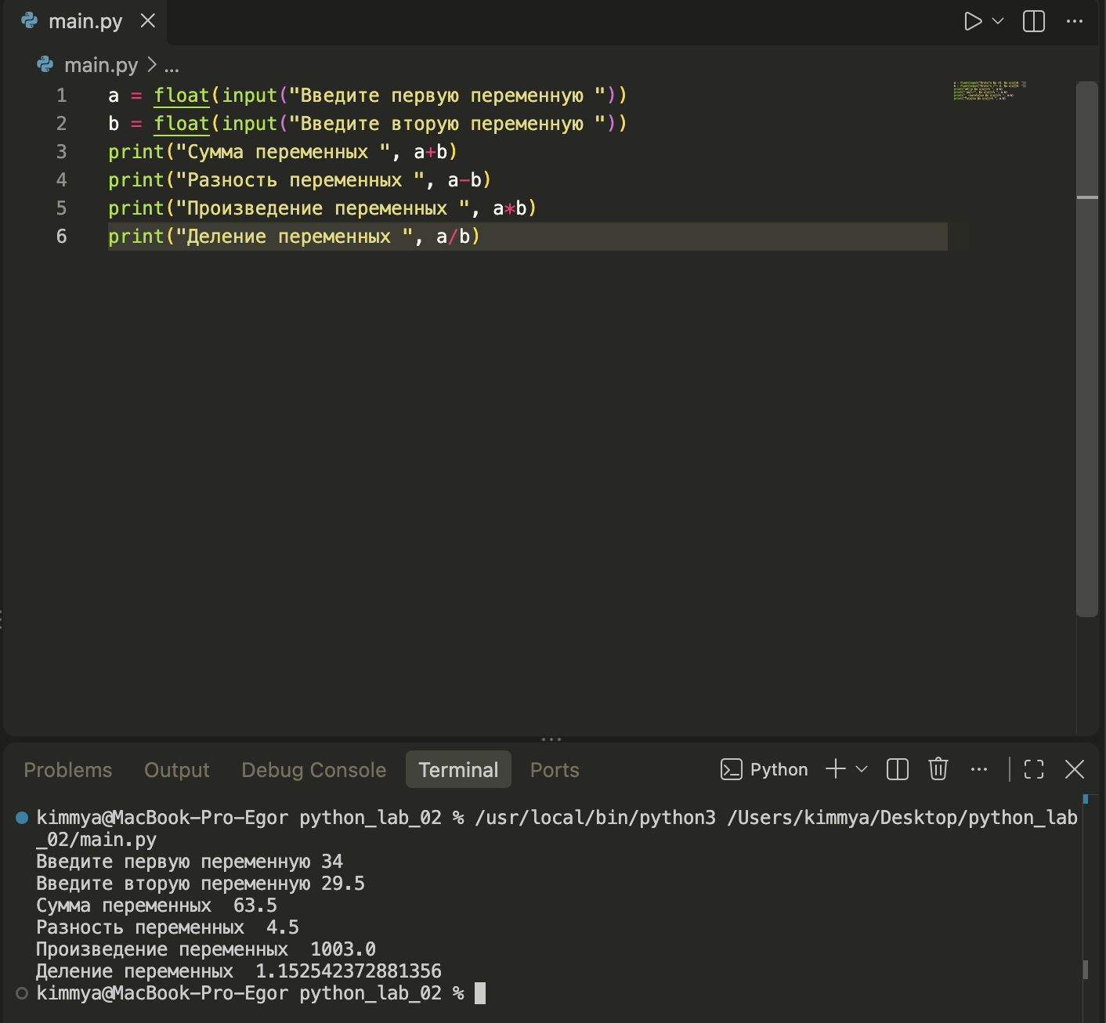

Скриншот №9 – Два набора переменных

8. Цикл for и функция range()

Я использовал функцию for x in range(…,…),функцию с реверсом и функцию с шагом 2.

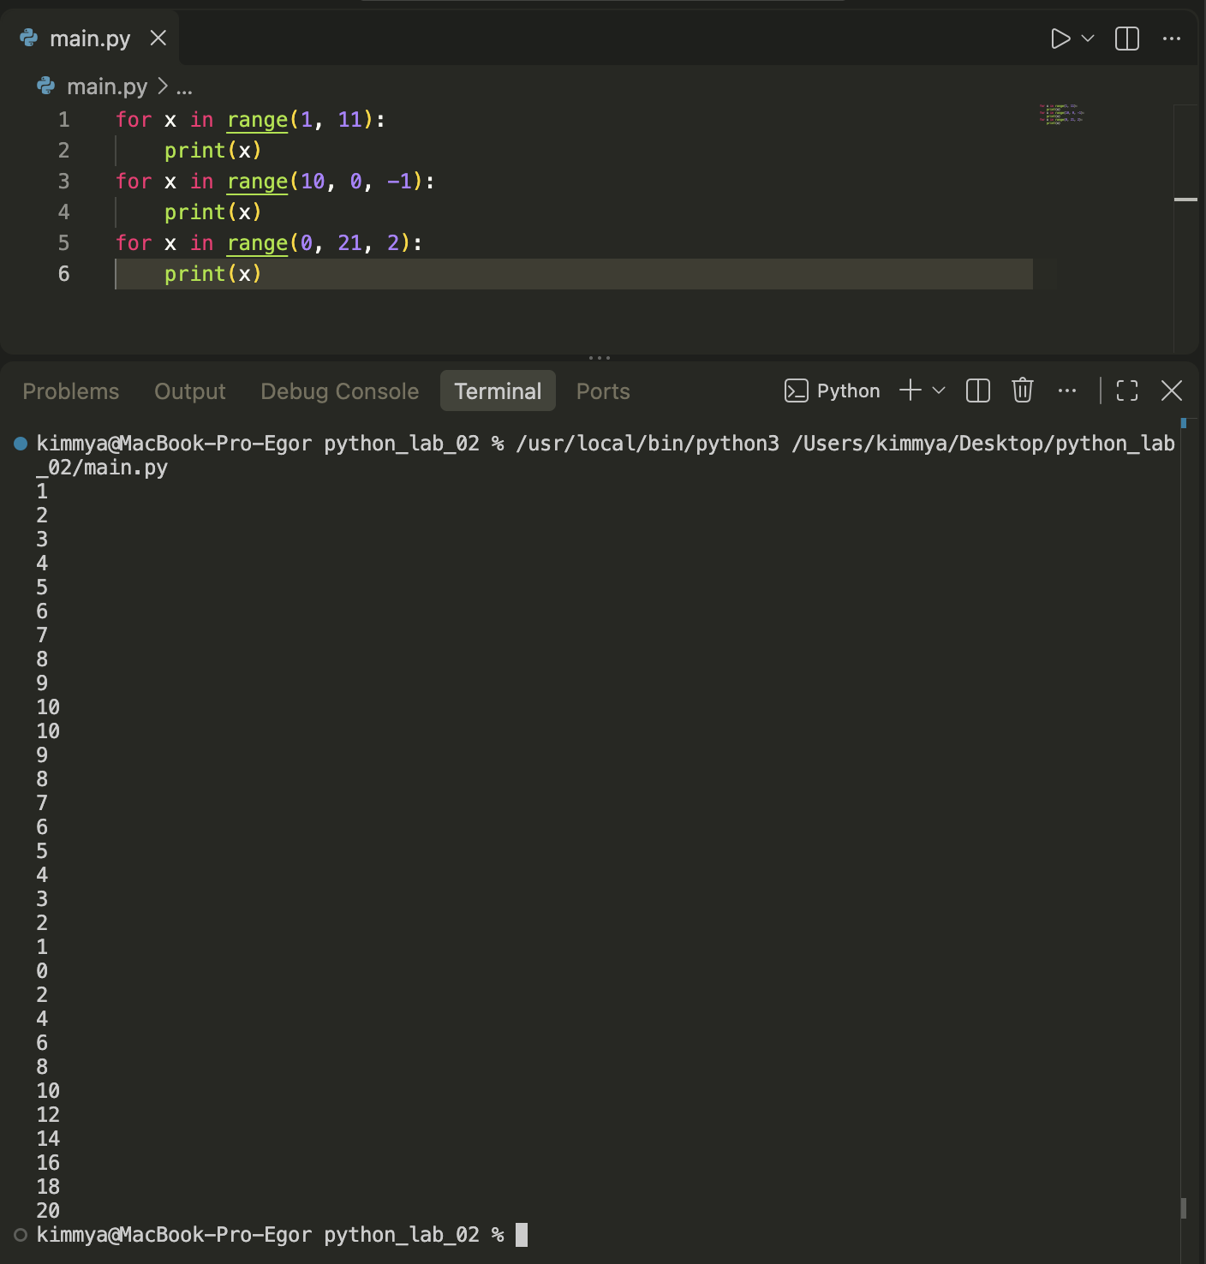

Скриншот № 10 – скриншот того как выглядит команды для 1,2,3,4 шага

9. Вычисления в цикле for

Создание переменной n и использование функции for x in range(1, n+1)

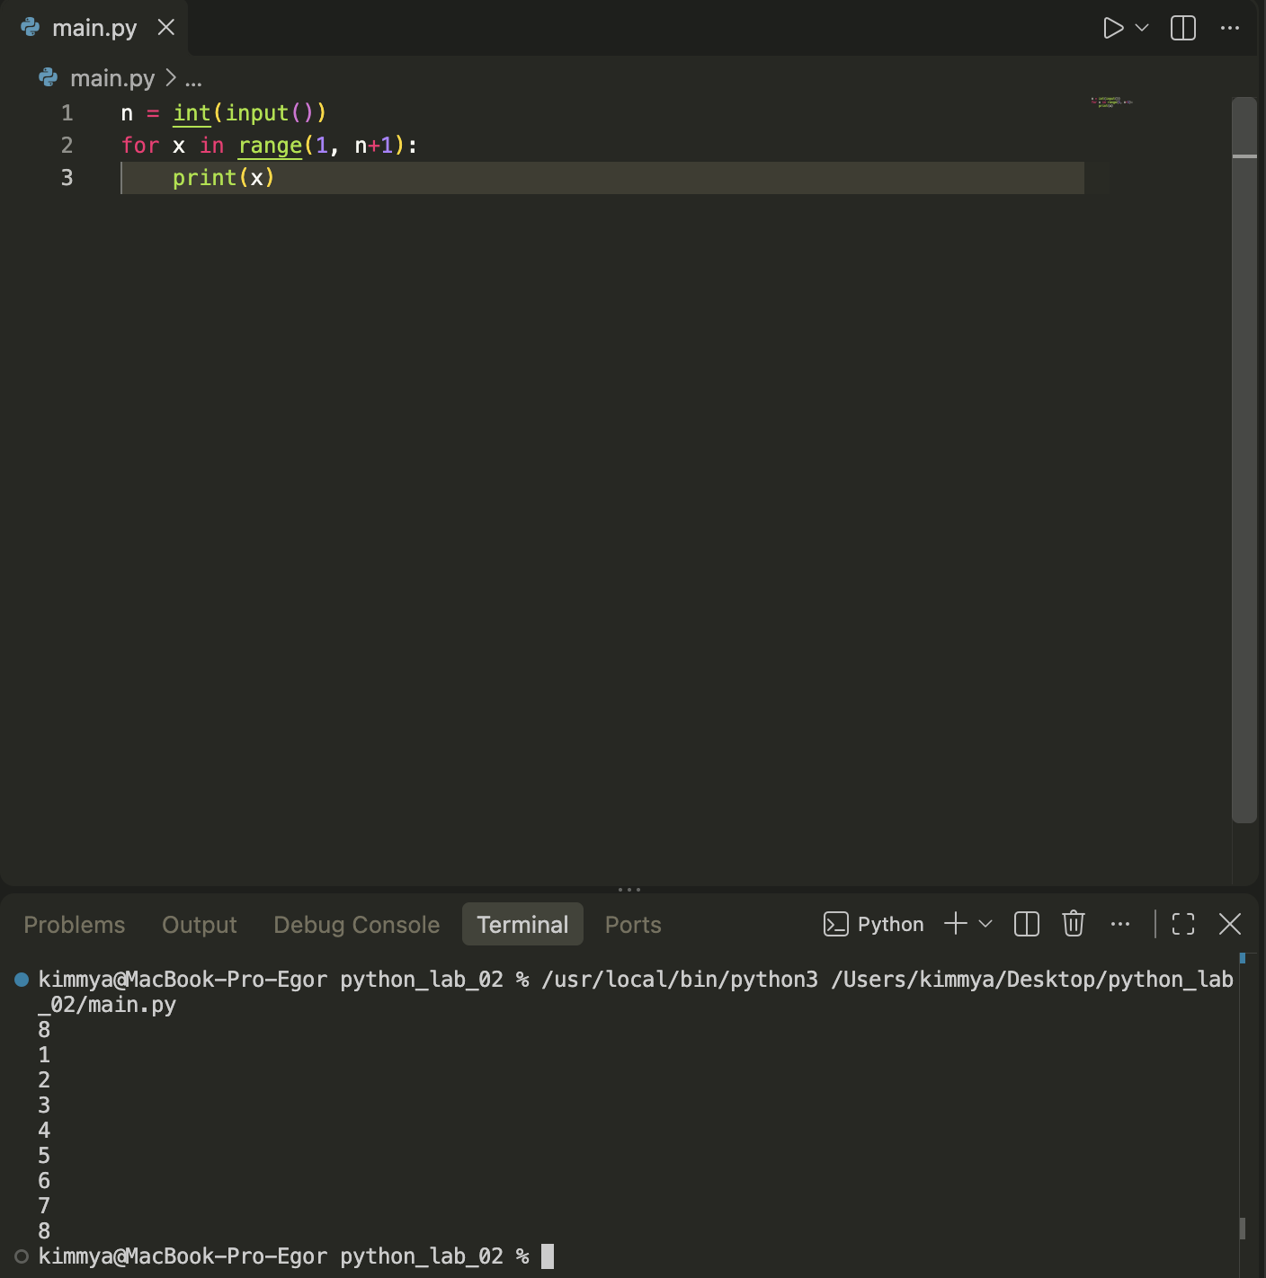

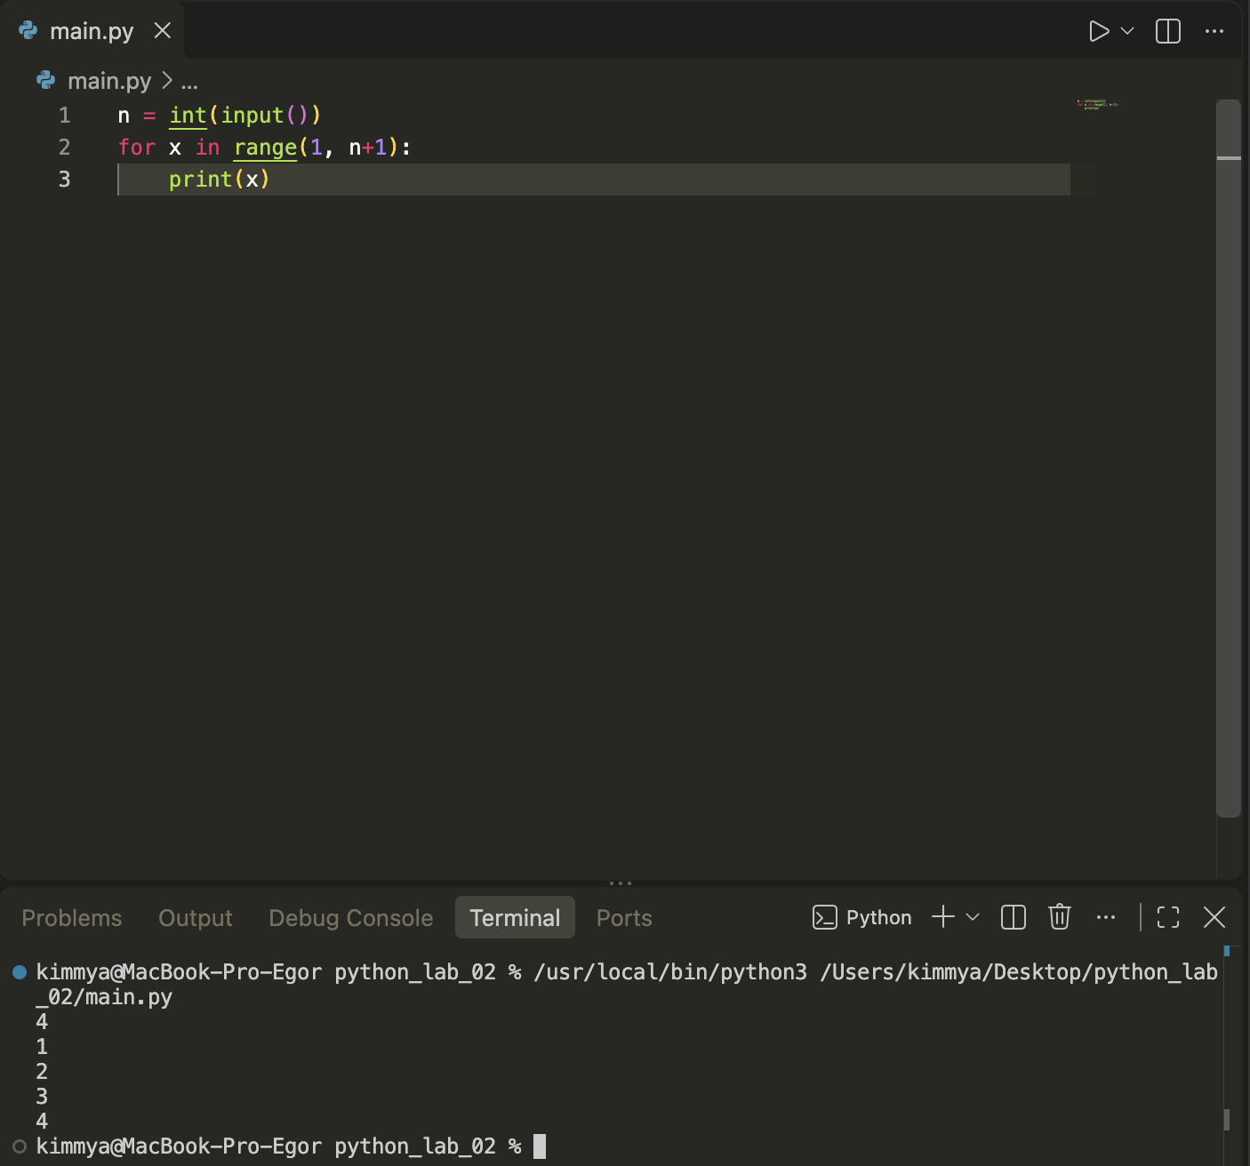

Скриншот № 11 – Вывод функции до n включительно

10. Цикл while

Цикл while завершается, когда условие count >= 1 становится ложным, то есть когда значение переменной count становится равным 0.

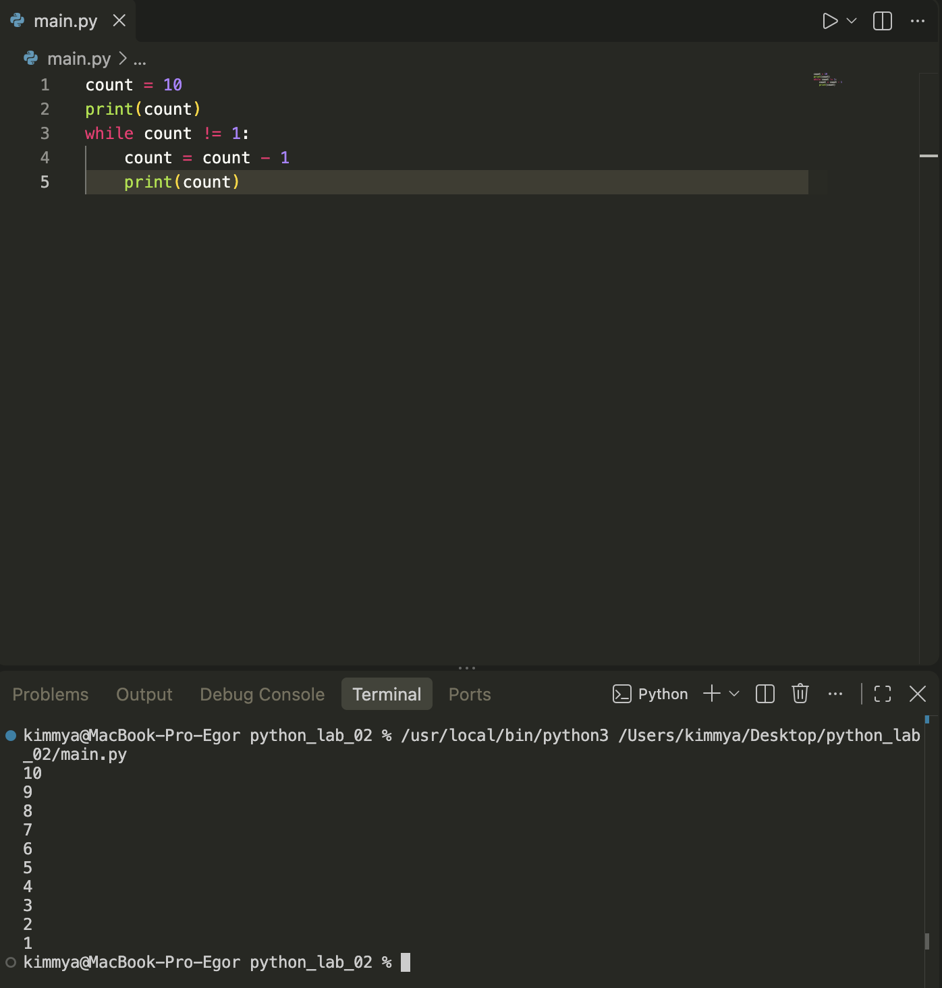

Скриншот № 12 – использование функции while и изменение переменной

11. Стандартная библиотека на примере math

Я импортировал модуль math и создал переменную радиус.

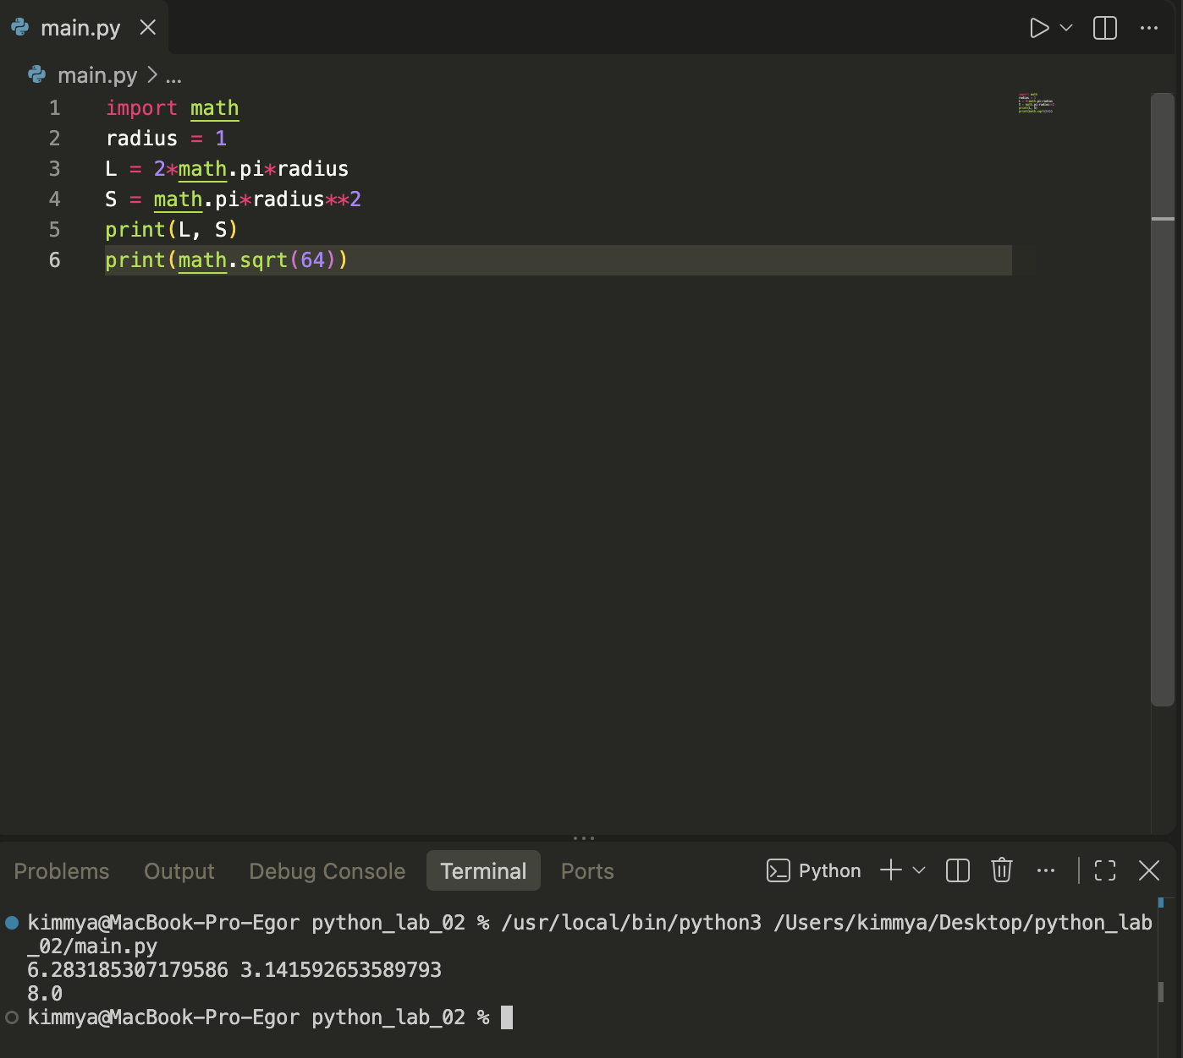

Скриншот № 13 – Вывод переменных длинны и площади окружности, корня из числа

12. Работа с условными конструкциями

Работа с функциями if-elif-else, определение отрицательного числа и четности.

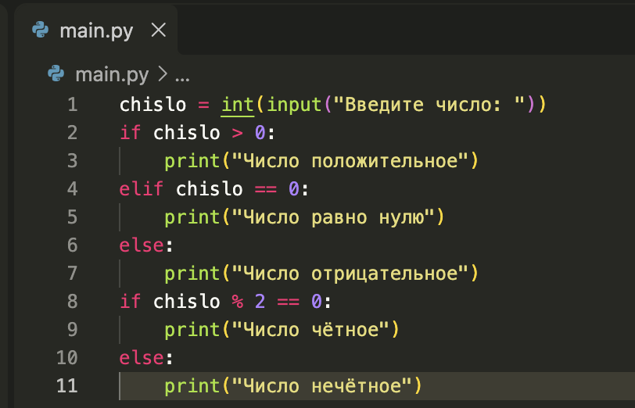

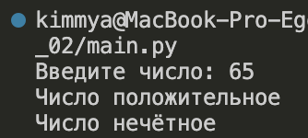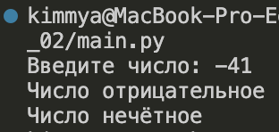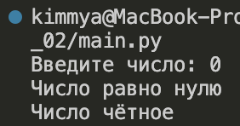

Скриншот №14 – проверка на разных числах

13. Логические операторы

Я написал программу проверки возможности допуска пользователя к выполнению лабораторной работы с помощью функций if-else. Используется and а не or из-за того, что по условию должны быть выполнены оба требования.

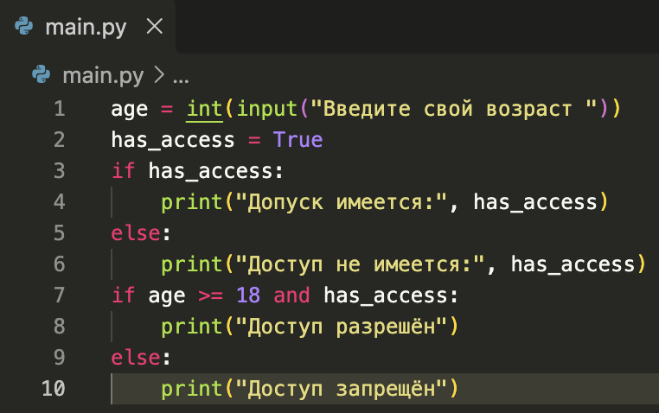

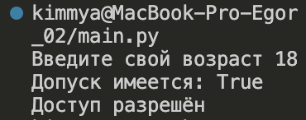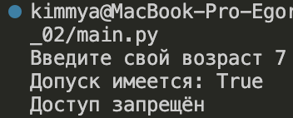

Скриншот № 15 – проверка на разных числах

14. Самостоятельная работа

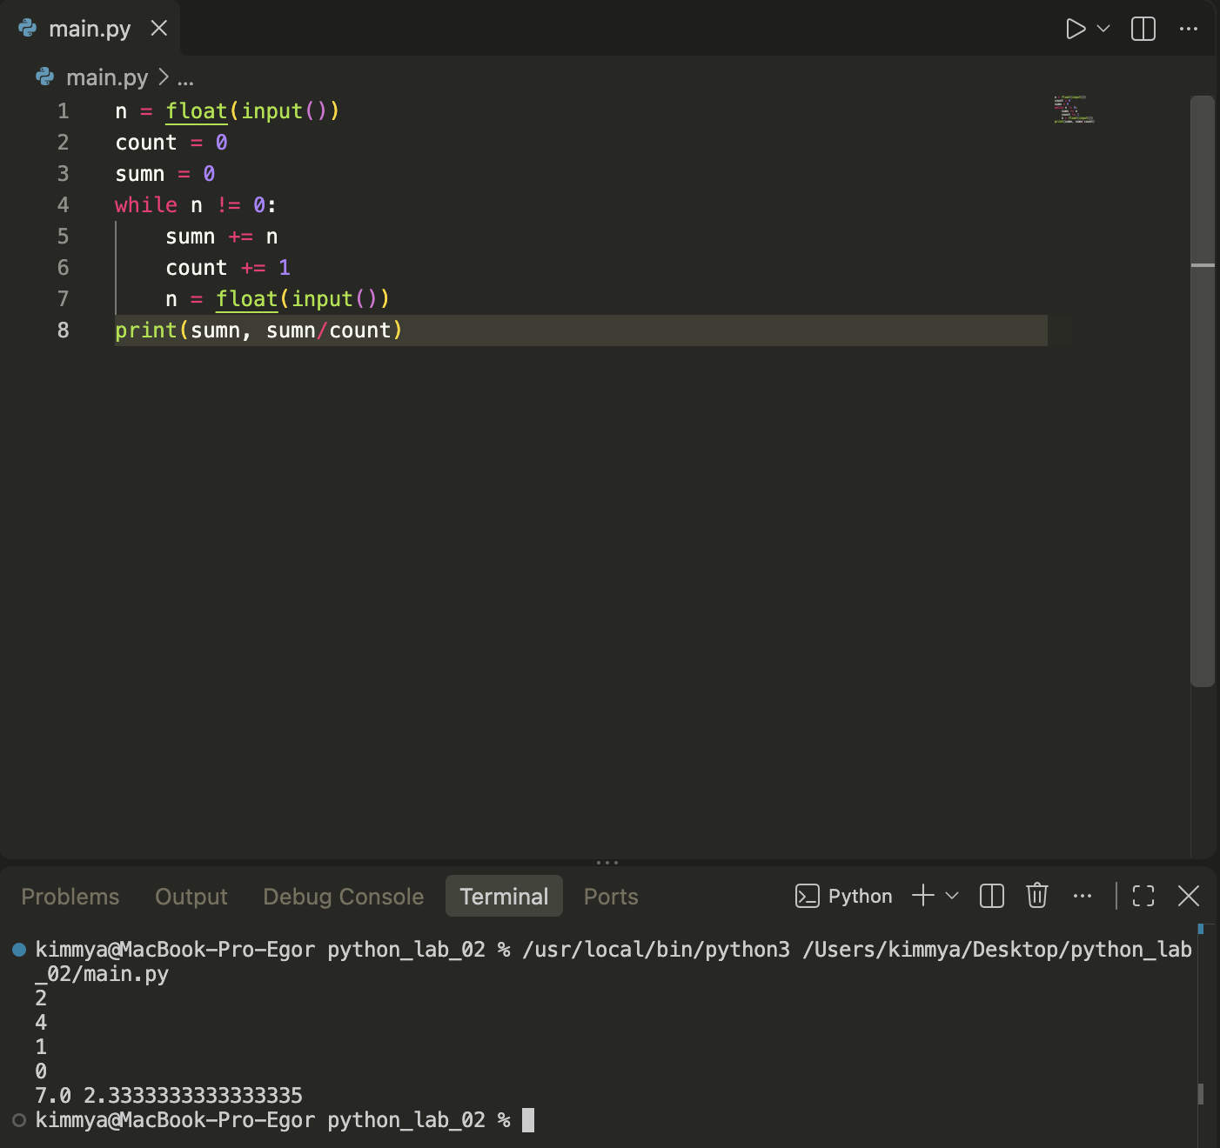

Скриншот № 16 – выполнение самостоятельной работы

Вывод
В ходе лабораторной работы я выучил базовые функции и ключевой синтаксис языка Python (ввод и вывод данных, работа с переменными и базовыми типами данных, циклами и модулем math). В результате выполнения заданий приобрёл навыки написания и откладки простых программ.

